第一章 HTK基础

1.5 识别和Viterbi解码
前面介绍了HMM参数估计所使用的BW算法。在前向算法中，
表示的是对于特定模型M，观察到向量o1到ot，并且在时刻t处于状态j的概率。这是一个确定的值，通过累加所有的前一个状态到状态j的转移，可以得到前向概率的计算方式
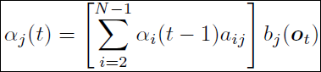
这里介绍Viterbi算法。
识别，基于最大似然的状态序列，这种方法可以很好地用于连续语音，如果使用总概率就很难做到。这个概率的计算，本质上和前向概率的计算一样，只不过，前向概率在每一步都是求和操作，这里每一步都是一次最大化操作。
对于给定的模型M，假定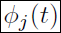表示给定模型M，观察到向量o1到ot，并且在时刻t处于状态j的概率最大，就是这个最大概率。这个概率可以使用下面的迭代公式计算。
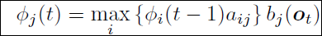
也许要问了，难道这个值不是固定的吗？怎么还存在一个最大概率？难道还有其它值吗？
答：在前向概率计算中，每个观察向量都对每个状态作出某种程度的贡献，这个程度，也就是该观察向量，处于状态i的概率。假设有N个状态，那么每个时间点t的观察向量，都对N个状态有所贡献，因此对每一个状态，需要将每个时间点的贡献累积起来，计算均值和协方差。
但是，每个时间点t的观察向量，对每个状态的贡献程度是不同的，肯定有一个最大的概率，也就是说，最可能对应的是哪个状态？这样，就认为这个观察向量只属于此状态，只用于此状态的参数计算。这就是Viterbi算法的思想。
上面公式的含义，是对于所有的状态i∈N，求时间t处观察向量概率最大的状态j。在时间t处，观察到o1到ot，并且处于某状态的概率是所有状态中的最大值。
这么理解也不完全正确。对于任何状态j∈N，在每个时间t处，都可以计算的值，也就是说，每个状态都有这个值。
最大化操作，实际上是针对前一个时间点t-1的，要找一个t-1时刻使得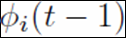最大的状态i，使用这个状态i的和aij的乘积，作为比较依据，取一个最大值得i。这里的最大化操作，是针对状态i的，也就是说，从一个唯一的t-1时刻的状态i，来得到状态j的值。
以上理解错误，最大化操作还是针对时间t的，也就是当前步骤的。

其中
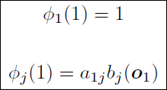
那么，对于模型M，观察的数据O的最大似然概率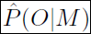则是
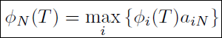
这种形式的迭代就是Viterbi算法的基础。如下图所示，这个算法可以看做是寻找最佳路径的过程。矩阵中的Y轴表示模型的各状态，X轴表示语音帧（即时间）。图中的每个原点表示在时间t处观察到该语音帧的概率，点之间的弧表示一个转移概率。
那么，任何路径的概率都可以通过简单地将路径上的各点和弧的概率相乘（log运算则为相加）得到。路径从左向右，逐列发展。在时间点t，每个路径的对所有的状态i都是已知的，那么就可以使用上面的公式来向右扩展一个时间帧，路径增长一步。
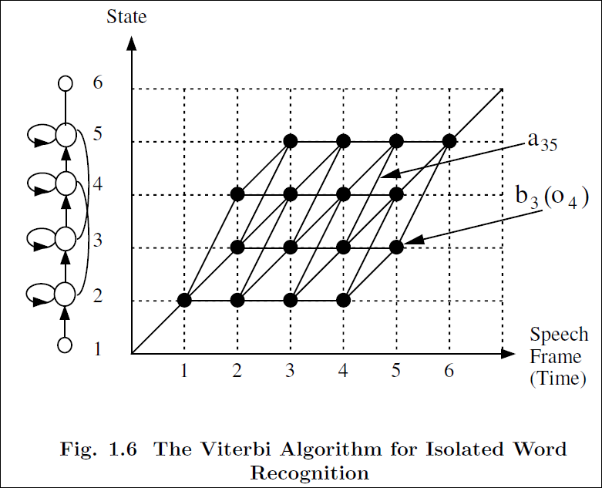
“路径”的概念非常重要，下面会将它通用化，用于连续语音识别。
没有HTK工具直接实现了上面的Viterbi算法。但有一个HVite工具，以及它的支撑库HRec和HNet，用于连续语音识别。
问题：即使对于待识别数据O，对于给定的模型M，可以计算出，也没有办法确定O对应的到底是否M，无法进行识别？
答：对于每个模型Mi，都可以计算出在该模型下，观察到数据O的最大可能性P(O|Mi)，也就是每个模型，都能找到一条最大可能对应O的状态序列路径，进而得到观察到O的最大可能性。那么对所有模型进行取最大值，就能得到O所对应的模型了。即
M = argmax{ P(O|Mi) }
问题：对于连续语音识别，假设有50个模型，那么对于观察到的数据O，求其对应的模型序列。如果按照上面的算法，就要首先把50个模型所组成的模型序列都排列出来，共有50的50次方个，比宇宙中所有物质的原子数目还要多！！根本无法为每个模型序列计算上面的最大似然概率，进而无法在这50的50次方个模型序列中寻找具有最大似然概率的那个序列。那么怎样将上述的Viterbi算法引用到多个模型连续识别中呢？
答：看下面。
如果知道观察数据O的每个音素的边界，即可以将O分成一段段的，每一段对应50个模型中的一个，那么上述问题很好解决，对每一段进行单独识别即可，每一段是孤立词识别，为该段数据计算50个模型的最大似然概率，取最大者即可。

1.6 连续词语音识别
现在回到图1.1所示意的语音识别模型，可以清楚地知道，连续语音识别仅仅需要将多个HMM连接起来，而这个连接而成的HMM模型序列中的每个模型，都对应了其隐藏的符号，这个符号可能是一个单词，那么这称为“连接词语音识别”，这个符号也可能是一个音素，那么这称为“连续语音识别”。另外，在每个模型中包括首尾两个不可观察的状态的原因，现在应该也清楚了，这是多个HMM模型连接在一起的粘合剂。
然而，依然有一些难点。由孤立词过渡到连续词，对于模型训练算法Baum-Welch算法来说，所作的修改很小，只需要把所有模型连接成一个大模型，然后使用HERest的所谓“嵌入式”训练即可，原理和过程和HRest中类似。
然而，对于Viterbi识别算法来说，需要进行重大的扩展，这也是HVite中所做的。在HTK中，使用了Viterbi算法的一个变种，叫做“令牌传送模型”，Token Passing Model。简单地说，令牌传送模型采用了状态路径对齐的概念。
想象一下，一个HMM中的每个状态j在时间t处，都拥有一个可移动的令牌，这个令牌中的信息，包含最大似然概率ψ_{j}(t)，那么这个令牌就可以表示从o1到ot这个部分观察向量序列，和模型的匹配程度，限制条件是在时刻t必须处于状态j。
这样，上面的路径增长算法就可以使用新的“令牌传送”算法替代，这个算法也是在每个时间点t处执行，其中的关键步骤是：
- 将状态i处的令牌，传送到和状态i相连的每个状态j，然后递增上面的最大似然概率，使用对数运算时，递增的数值是log[a_{ij} ] + log[b_{j}(o(t)]。
- 在每个状态处，都检查令牌的值，只保留具有最大似然概率的那个令牌，丢弃其它的。
使用令牌传送模型的好处是，它可以非常容易地扩展到连续语音识别的情况中。假设允许出现的HMM序列由一个有限状态网络定义，这个网络由识别任务的语法生成。即HMM的序列是一个有限的集合。例如，下图1.7中是一个简单的网络，其中每个单词都是一个音素的序列，每个音素有自己的HMM，并且所有单词处于一个环路中。
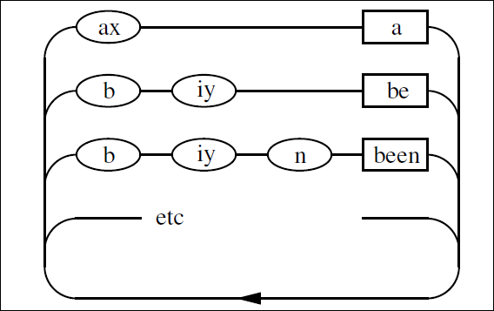
图1.7 连续语音识别的网络
在这个网路中，椭圆形表示HMM的实例，而长方形表示“单词末尾（word-end）节点”。这个组合网络实际上是一个大的HMM，因此可以利用上面的令牌传送算法。唯一的区别是，除了最佳令牌的最大似然概率之外，还需要更多的信息。当最佳的令牌到达语音的终点时，它所经过的网络中的路径信息需要保留下来，以得到所识别出来的模型序列。
问题：这个网络实际上是许多单词序列，如果每个单词序列对应一个连接起来的大HMM，那么就应该有许多这种连接而成的HMM。如果利用令牌传送算法的话，也只能计算出每个大HMM最终的最大似然概率。
如果要将着许多个单词序列看成一个大的HMM，那么就有一个问题，单词和单词之间的转移概率是如何设定的？并且如果一个单词如果可能转移到多个单词上，整个HMM就不在是原来那种前后式的HMM了，可能出现分叉，成为一个更复杂的有向有环图。
问题是，在第一个单词的最大似然概率计算完成后，如何确定下一个单词？使用什么，作为转移到下面哪一个单词的首个状态的判定依据？
答：假设在第一个单词最后一个状态i处，最大似然概率为ψ_{i}(t)，假设有n个单词可能是下一个单词，也就是说，在下一个时间点t+1处，从状态i处，有可能转移到n个状态（n个单词的首状态）。
到底转移到n个状态中的哪一个，依然根据log[a_{ij} ] + log[b_{j}(o(t+1))]这个值来判断，即转移到下个单词的概率，以及该单词的首状态观察到o(t+1)的联合概率。假设转移到每个单词的概率是均等的，那么，就根据b_{j}(o(t+1))的值来决定了。
令牌通过网络的历史路径，可以使用如下方法进行记录。每个令牌携带一个指针，叫做“尾部单词链接”（word end link）。当令牌从一个单词的退出状态（通过“单词末尾节点”时，即表明已经从退出状态转移了）转移到另外一个单词的入口状态时，这种转移表明刚刚经过一个单词边界。这时生成一个名为“单词链接记录（word link record）”的记录，其中保存了刚刚经过（emerge？）的单词，以及当前令牌中“尾部单词链接”的值。然后，将令牌的“尾部单词链接”指向这个新生成的WLR（单词链接记录）。图1.18演示了这个过程。
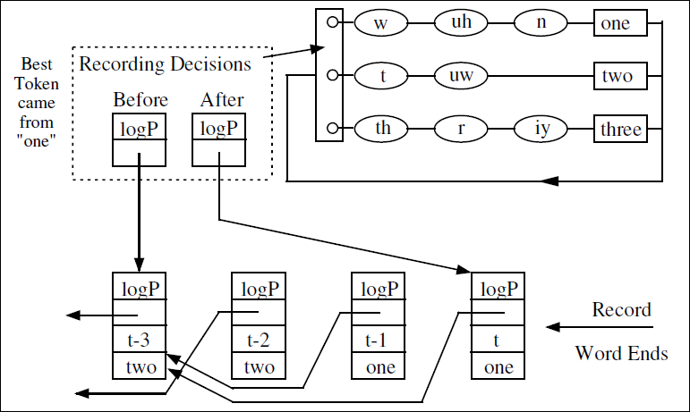
图1.18 记录单词边界的转移决策
说明：图中的Before和After表示令牌在从单词one中转移出来之前，和之后的状态，令牌包含两部分信息，一是令牌当前的最大似然概率，以及一个指针，即“尾部单词链接”，指向当前最后一个识别出来的单词。在Before时间点，这个指针指向下方左边第一个节点，即单词two。
令牌刚刚从单词“one”中转移出来，经过了图中的单词末尾节点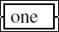，这时就生成一个WLR，即下方最右边的一个节点，其中有四个字段，令牌的当前最大似然概率，时间点t，刚经过的单词“one”，以及一个指针。这个指针指向令牌中的尾部单词链接，即最左边的单词two的WLR，然后修改令牌的指针，指向单词one，说明one是最后一个识别出来的单词。
问题：不知道中间两个WLR，分别标以时间点t-2和t-1是什么含义？
一旦处理完了所有的语音数据，那么最佳令牌所指向的WLR链表，就是识别的单词序列结果。可以从尾部的节点进行回朔，得到单词的最佳匹配序列。同时，如果需要的话，可以将语音数据中的单词边界提取出来。
上面描述的令牌传送算法，记录了传送过程中的单词序列。如果需要，可以记录更详细的音素序列，甚至状态序列。
另外，除了可以在每个单词边界处，记录最佳令牌的信息，还可以记录更多的路径信息，例如次优令牌，次次优令牌等。这样，不仅可以生成一个最佳的识别单词序列，还能生成一个可能的单词网络。基于这种思想的算法称为lattice N-Best。
它们是次优的，因为每个状态使用一个令牌，限制了可以保存的不同令牌的历史路径的数目。可以通过让每个状态持有多个令牌，并且认为来自不同的前一个单词的令牌是不同的，来克服这个数目限制。这是另一类算法，称为word N-Best。这种算法已经通过实验验证，其性能可以和其它任何最优N-Best算法相比。
上面大致描述了令牌传送算法的轮廓，它是HTK中实现的识别算法。该算法在模块HRec和HNet中实现，通过工具HVite调用识别功能。其中提供了单令牌和多令牌传送识别的算法、单个最佳令牌输出、网格（lattice）输出、N-Best列表等算法，并且支持跨单词的上下文依赖性，网格评分，以及强制对齐等特性。

第五章 语音输入输出
许多工具需要参数化的语音数据作为输入，HTK为此提供了许多不同的方法：
＊ 使用已经参数化的语音文件作为输入
＊ 使用波形文件作为输入，在输入过程中进行参数化编码
＊ 使用实时的音频流作为输入，在输入过程中进行参数化编码
使用波形文件的输入方式，支持很多不同的文件格式，包括所有通用的CD－ROM格式。而使用参数化文件作为输入，只支持标准HTK文件格式和新的Entropic Esignal格式。
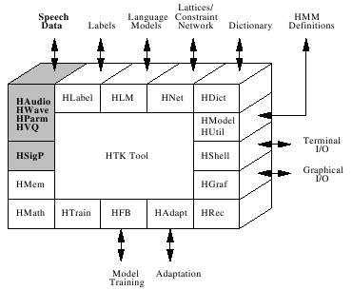
所有的HTK音频输入，都通过参数配置来控制对这些音频文件或者音频流进行什么处理操作。本章描述HTK的音频输入和输入，解释通用的机制，并定义不同的配置参数。用于信号预处理、基于线性预测的处理、基于FFT的处理、以及向量量化的方法，都一一做了介绍，并给出了所支持的文件格式。还介绍了使用能量度量、一阶、二阶系数来增加基本语音参数的方法，以及将每个参数向量分割成多个数据流，来构成observation的方法，本章的结束描述了工具HList和HCopy的使用，它们可用于对语音文件进行观察、操作和编码。

5.1 通用机制
HTK的语音输入输出功能由五个不同的模块提供，它们是HAudio,HWave,HParm,HVQ和HSigP，它们之间的相互关系如图5.1所示。
波形通过HWave从文件中读取，或者通过HAudio从音频设备直接输入，少数情况下只需要波形数据，比如波形显示工具HSLab，但大多数情况下都需要参数化的数据，参数化编码由HParm使用HSigP中定义的信号处理操作进行。HParm的输出是observation形式的参数向量，而observation是HTK训练和识别工具数据处理的基本单元。一个observation包含了一个原始参数向量的所有component，但它可能分为许多独立的部分，每个部分都被HTK工具认为是一个静态的独立的数据流。Observation中还可以包含每个数据流中的VQ indices，或者VQ indices可以从参数化文件中直接读取，这种情况下，observation中仅包含VQ indices。
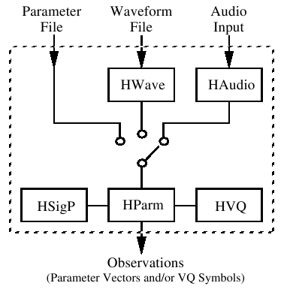
图5.1 语音输入子系统
通常HTK工具需要在命令行指定许多音频数据文件，大多数情况下，这些文件都需要是参数化的。下面的例子中，调用嵌入式训练工具HERest，使用音频数据文件s1, s2, s3 ... 对一组模型进行重估，这些输入文件必须是使用HParm进行了参数化的，符合HERest对输入数据的要求。
HERest ... s1 s2 s3 s4 ...
然而如果音频数据文件不满足所需要的格式要求，可以在输入的过程中进行处理，将它自动转换为所需的格式，为此，需要指定一些配置参数，这些参数明确定义了如何进行转换。其中的关键，是有一个源数据类型和目标数据类型，源数据类型就是外部音频文件的数据格式，而目标数据类型则是HTK工具内部所要求的数据格式。语音输入子系统的主要功能，就是将数据从源数据类型转换到目标数据类型。
数据类型包括一个基本类型，以及在基本类型的基础上，附加的一些可变属性。这些可变属性通过说明符指定，说明符一般是一个字母，前面是下划线。数据类型的一些例子如下：
WAVEFORM 简单波形数据
LPC 线性预测系数
LPC_D_E 带有能量和一阶系数的线性预测
MFCC_C 压缩的梅尔倒谱系数
所需的源数据类型和目标数据类型通过配置参数SOURCEKIND和TARGETKIND指定，因此，如果定义了如下的参数
SOURCEKIND = WAVEFORM
TARGETKIND = MFCC_E
那么语音输入子系统将期待波形数据输入，并将它转换为带有能量的梅尔倒谱系数格式。而源数据类型并不一定是波形数据，比如配置
SOURCEKIND = LPC
TARGETKIND = LPREFC
将线性预测系数的输入转换为反射系数的输出。
为方便起见还定义了一种特殊的数据类型ANON，如果源类型为ANON，表示源数据格式由外部输入文件决定，如果目标类型为ANON，表示输出数据和源数据格式相同。比如下面的配置
SOURCEKIND = ANON
TARGETKIND = ANON_D
不论源数据是什么格式，它将会仅仅添加一阶系数到源数据中。源数据类型和目标数据类型的缺省值都是ANON，意味着不对输入数据进行格式转换。需要注意的是，如果在命令行下指定了多个输入文件，ANON的含义不会依次对所有文件进行解释，因此，作为一个通用规则，任何工具的输入是多个音频数据文件时，这些数据文件必须具有相同的数据格式。
HTK输入子系统所作的数据转换可能是很复杂的，并非总能如你所愿，因此HTK提供了两个工具用于检查和调试数据转换参数的配置是否有效，首先，HList仅仅将音频数据文件的信息列在终端上，然而由于HList和其他HTK音频输入子系统的工具一样可以使用配置参数，如果对它指定了TARGETKIND，它显示的将是指定的目标格式，而不是源数据格式。这是检查音频数据格式的最简单的方法。在5.15节有对HList的详细介绍。
第二种方法，是为HParm模块指定TRACE配置参数，这样它可以生成跟踪输出，这种输入是一种位串，每个位表示了转换处理的不同部分，在参考一章中有详细介绍。
总而言之，HTK中的语音输入由配置参数控制，关键参数SOURCEKIND和TARGETKIND指定了源数据和目标数据的格式，它们决定了数据转换的最终结果，然而，要正确地设置数据转换中的每一步骤，需要定义更多的配置参数，这将在下面的内容中介绍。

5.2 语音信号处理

5.10 参数文件的存储
虽然HTK可以处理各种格式的波形文件，但参数化的音频数据只能以两种格式保存，一种是HTK自定义的格式，另一种是Entropic Esignal文件格式。Entropic ESPS格式不再直接支持，但可以在ESPS和ESignal格式之间转换时进行格式滤波。

5.10.1 HTK参数文件格式
HTK格式的文件由连续的采样序列和文件头构成，每个采样是一个2字节的整型或者4字节的浮点向量，2字节整型一般用于数据压缩和向量量化。HTK格式还可以用于保存波形文件。
HTK文件头共12字节长，包括下列数据：
nSamples，文件中采样数量（4字节整数）
sampPeriod，以100ns为单位的采样间隔（4字节整数）
sampSize，每个采样的字节数（2字节整数）
parmKind，采样类型的编码（2字节整数）
参数类型包括一个表示基本数据类型的6位编码，以及表示额外属性的附加位。基本参数类型编码如下：
0 WAVEFORM 采样波形
1 LPC 线性预测滤波系数
2 LPREFC 线性预测反射系数
3 LPCEPSTRA LPC倒谱系数
4 LPCDELCEP LPC带一阶系数的倒谱系数
5 IREFC LPC反射系数（16位整型格式）
6 MFCC 梅尔频率倒谱系数
7 FBANK log梅尔滤波bank channel输出
8 MELSPEC 线性梅尔滤波bank channel输出
9 USER 用户定义采样类型
10 DISCRETE 向量量化数据
11 PLP PLP倒谱系数
附加位（八进制）的含义如下：
_E | 000100 | 带有能量
_N | 000200 | 绝对能量suppressed
_D | 000400 | 带一阶系数
_A | 001000 | 带二阶系数
_C | 002000 | 压缩格式
_Z | 004000 | 带零均值静态系数
_K | 010000 | 带CRC校验和
_O | 020000 | 带第0个倒谱系数
_V | 040000 | 带VQ数据
_T | 100000 | 带三阶系数所
其中，_A只有当_D被使用时才能使用，_N只有当能量和一阶系数都存在时才有效。采样类型LPDELCEP和LPCEPSTRA_D是相同的，它为了保持和HTK的历史版本兼容而存在。_C和_K仅仅在外部文件中存在，压缩文件在载入时先进行解压缩，带校验和的文件首先进行CRC校验，然后其校验数据被去掉。外部文件可以包含能量域和第0个倒谱系数，它们可以在文件载入时保留，但一般会抛弃其中之一。［8］
注［8］：有时需要0阶倒谱系数，以从倒谱系数恢复filterbank系数。
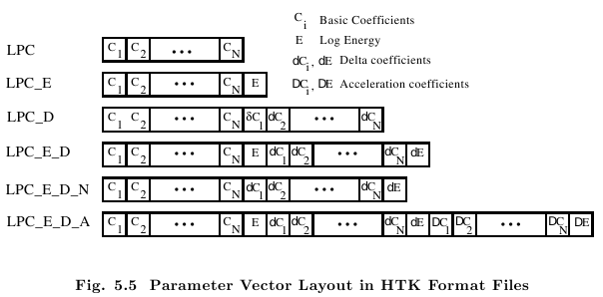
所有HTK参数化文件都有一系列向量构成，如图5.5中所示，每个向量是有序的组织，根据不同的附加属性定义，有不同的形式。可以看出，能量值紧跟在基本系数之后，如果还有一阶系数，它会跟在能量值的后面。上面的例子是使用的LPC格式，但是对于其它基本数据格式，也具有相同的布局。如果除能量之外还有0阶倒谱系数，那么它会插入在能量值之前，或者替代能量值。
语音参数文件的外部存储，有两种压缩方法。如对于LP编码，IREFC参数类型就利用了反射系数在－1到＋1之间变化的事实，对其进行放大，使用整型范围-32767到32767来表示反射系数。对于其它参数化数据类型，HTK使用_C来指定了一种通用的压缩方法，将参数向量压缩为short类型保存。例如对于参数x：
其中系数A和B的定义为：
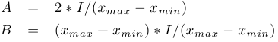
其中，Xmax和Xmin分别是整个文件中参数X的最大值和最小值，I是2字节整型的最大值32767，A和B的值作为浮点向量保存在文件中，紧跟在文件头之后，其它数据之前。
当HTK工具将数据输出到外部文件时，没有更多的信号处理操作。因此，大多数情形，目标参数类型TARGETKIND同时指定了内部所需的数据格式，以及文件保存的格式。然而在外部文件的存储方式是有区别的，首先，可以通过设置参数SAVECOMPRESSED为TRUE来指定对数据进行压缩存储，压缩方式如上所述，如果目标类型是LPREFC，那么通过将数据转换为IREFC格式进行压缩，如果目标类型是其他格式，将使用上述的通用压缩方法。其次，为了避免数据损坏问题，外部存储的HTK参数文件可以有CRC数据，这通过指定_K附加属性标志，以及配置参数SAVEWITHCRC为TRUE，就会生成额外的CRC校验数据。使用这些输出转换的主要工具是HCopy(见5.16节)。

5.10.2 Esignal参数文件格式

5.11 波形文件格式
为读取波形数据文件，HTK对一系列不同的格式提供了支持，这些将在本节进行简要介绍。默认的音频格式是HTK，如果使用 不同的格式，可通过指定参数SOURCEFORMAT来完成。然而，由于文件格式经常需要进行转换，所以也可以通过命令行选项－F来指定格式，它会覆盖配置参数SOURCEFORMAT的值。
和波形输出类似，输出格式可以使用TARGETFORMAT配置参数，或者命令行选项-O指定，然而HTK仅支持三种输出格式，HTK自带格式(HTK)，Esignal格式(ESIG)，以及无文件头格式(NOHEAD)。
下面对HTK支持的波形文件格式逐次作一介绍。

5.11.1 HTK文件格式
HTK的波形文件格式和参数文件格式一样，有12字节的文件头，如5.10节所述。在文件头后面是2字节的整型音频采样数据，对于波形数据，sampSize为2，parmKind为0，sampPeriod以100纳秒为单位，例如，对于10KHz的采样数据，采样间隔是1000，对于16KHz的采样频率，采样间隔是625。

5.11.10 WAV文件格式
WAV文件格式，是微软定义的多媒体文件格式系列RIFF中的一种，一个RIFF文件具有一个文件头，后面跟一系列的数据chunk，而WAV文件一般只有一个数据chunk，其中包含两个子块：一个fmt块指定数据格式，一个data块包含了实际的采样数据。WAV文件的头部如下：
’RIFF’ – RIFF文件标志字符串 (4 bytes)
<length> – 长度 (4 bytes)
’WAVE’ – WAVE chunk标志字符串 (4 bytes)
’fmt ’ – format sub-chunk标志字符串(4 bytes)
flength – format sub-chunk长度 (4 byte integer)
format – format标志符 (2 byte integer)
chans – 声道数目 (2 byte integer)
sampsRate – 采样频率Hz (4 byte integer)
bpsec – 每秒字节数 (4 byte integer)
bpsample – 每采样字节数 (2 byte integer)
bpchan – 每声道位数 (2 byte integer)
’data’ – data sub-chunk标志字符串(4 bytes)
dlength – data sub-chunk长度 (4 byte integer)
对8位CCITT mu-law、8位CCITT a-law、8位PCM线性、16位PCM线性（立体声或单声道）提供支持，WAV格式的默认字节序是VAX（小端）。

5.11.11 ALIEN和NOHEAD文件格式
HTK工具还可以读取alien格式音频文件，这种文件由文件头和采样数据构成，文件头的内容和长度都是自由的。通过指定格式为ALIEN，以及环境变量HEADSIZE来指定文件头的大小，HTK就可以推断出文件中包含的采样数据。然而如果输入的来源是一个管道，则必须通过环境变量NSAMPLES指定采样数目。采样频率通过配置参数SOURCERATE指定。如果文件没有头部，则可以指定格式为NOHEAD，这种情况下，默认HEADSIZE为0，文件中只有采样数据。

5.15 使用HList观察数据
如5.1节所述，HList在HTK中提供了双重功能。首先，它可用于显示音频文件的内容，一般它会显示三种文件信息：
1，源文件头信息：需要使用－h选项
2，目标文件头信息：需要使用-t选项
3，目标文件数据：默认显示的信息，可使用-s和-e选项显示指定位置段的采样数据。
当使用默认的配置参数时，不对源数据进行转换操作，目标文件的数据和源文件是一样的。例如，文件timit.wav包含TIMIT格式的波形数据，那么命令
HList -h -e 49 -F TIMIT timit.wav
将会显示timit.wav文件中的头信息，以及前面50个采样值。输出看起来会是这样的：

----------------------------- Source: timit.wav ---------------------------
Sample Bytes: 2 Sample Kind: WAVEFORM
Num Comps: 1 Sample Period: 62.5 us
Num Samples: 31437 File Format: TIMIT
------------------------------ Samples: 0->49 -----------------------------
0: 8 -4 -1 0 -2 -1 -3 -2 0 0
10: -1 0 -1 -2 -1 1 0 -1 -2 1
20: -2 0 0 0 2 1 -2 2 1 0
30: 1 0 0 -1 4 2 0 -1 4 0
40: 2 2 1 -1 -1 1 1 2 1 1
--------------------------------- END ----------------------------------
源文件信息显示它包含了2字节的采样数据，共有31473个采样，采样间隔是62.5us，即采样频率为16KHz。显示的采样数据数值较小，因为它们对应的是文件开始处的静音。文件中的任意一段数据，都可以通过指定合适的开始和结束位置来观察，例如
HList -s 5000 -e 5049 -F TIMIT timit.wav
将会显示从5000到5049的采样值，输入会是下面这样：
---------------------------- Samples: 5000->5049 --------------------------
5000: 85 -116 -159 -252 23 99 69 92 79 -166
5010: -100 -123 -111 48 -19 15 111 41 -126 -304
5020: -189 91 162 255 80 -134 -174 -55 57 155
5030: 90 -1 33 154 68 -149 -70 91 165 240
5040: 297 50 13 72 187 189 193 244 198 128
--------------------------------- END ----------------------------------
Hlist的第二个用处，是检查音频输入转换是否正确的进行。假设上面的波形文件来自训练语音数据库，用于训练一个识别器，我们要把它转换为MFCC_E_D格式的参数化文件，即带有能量值和一阶系数的梅尔倒谱系数。为此需要指定如下的配置参数文件：
# Wave -> MFCC config file
SOURCEFORMAT = TIMIT # 和-F TIMIT功能相同
TARGETKIND = MFCC_E_D # MFCC + 能量值 + 一阶系数
TARGETRATE = 100000 # 10ms帧率
WINDOWSIZE = 200000 # 20ms哈明窗口
NUMCHANS = 24 # filterbank通道数目
NUMCEPS = 8 # 基本系数包括从c1到c8
Hlist可用于检验这个转换过程，比如命令
HList -C config -o -h -t -s 100 -e 104 -i 9 timit.wav
会将波形文件进行参数化转换，并显示源文件和目标文件的头信息，以及100到104这5个参数向量的信息。看到的输出如下：
------------------------------ Source: timit.wav ---------------------------
Sample Bytes: 2 Sample Kind: WAVEFORM
Num Comps: 1 Sample Period: 62.5 us
Num Samples: 31437 File Format: TIMIT
-------------------------------- Target --------------------------------
Sample Bytes: 72 Sample Kind: MFCC_E_D
Num Comps: 18 Sample Period: 10000.0 us
Num Samples: 195 File Format: HTK
------------------------ Observation Structure ---------------------------
x: MFCC-1 MFCC-2 MFCC-3 MFCC-4 MFCC-5 MFCC-6 MFCC-7 MFCC-8 E
Del-1 Del-2 Del-3 Del-4 Del-5 Del-6 Del-7 Del-8 DelE
----------------------------- Samples: 100->104 ---------------------------
100: 3.573 -19.729 -1.256 -6.646 -8.293 -15.601 -23.404 10.988 0.834
3.161 -1.913 0.573 -0.069 -4.935 2.309 -5.336 2.460 0.080
101: 3.372 -16.278 -4.683 -3.600 -11.030 -8.481 -21.210 10.472 0.777
0.608 -1.850 -0.903 -0.665 -2.603 -0.194 -2.331 2.180 0.069
102: 2.823 -15.624 -5.367 -4.450 -12.045 -15.939 -22.082 14.794 0.830
-0.051 0.633 -0.881 -0.067 -1.281 -0.410 1.312 1.021 0.005
103: 3.752 -17.135 -5.656 -6.114 -12.336 -15.115 -17.091 11.640 0.825
-0.002 -0.204 0.015 -0.525 -1.237 -1.039 1.515 1.007 0.015
104: 3.127 -16.135 -5.176 -5.727 -14.044 -14.333 -18.905 15.506 0.833
-0.034 -0.247 0.103 -0.223 -1.575 0.513 1.507 0.754 0.006
--------------------------------- END ----------------------------------
目标文件的头信息显示，目标参数数据包含195个参数向量，每个向量有18个元素，大小为72字节。每个参数向量的结构，是一个浮点数序列，5.10节所描述的参数向量的结构形式可以解释这种布局。然而，使用了-o选项，让HList输出了观察向量的结构模式，这样我们可以看到，每个向量的第一行数据是基本静态系数，第二行是一阶系数，能量值在最后一列。命令行选项－i 9指定每行显示9个数据，可以用它指定每行的数据个数，以便于观察。注意这里并没有使用-F TIMIT选项，因为配置文件中的源文件格式已经指定了。
需要强调的是，当HList显示参数化数据时，它严格按照这些参数文件将作为HTK工具的输入的形式进行显示，因此，例如上面的数据将使用3个数据流输入一个系统，那么可以通过-n选项指定数据流的数目。命令行
HList -C config -n 3 -o -s 100 -e 101 -i 9 timit.wav
会生成如下输出信息：
------------------------ Observation Structure -----------------------
nTotal=18 nStatic=8 nDel=16 eSep=T
x.1: MFCC-1 MFCC-2 MFCC-3 MFCC-4 MFCC-5 MFCC-6 MFCC-7 MFCC-8
x.2: Del-1 Del-2 Del-3 Del-4 Del-5 Del-6 Del-7 Del-8
x.3: E DelE
-------------------------- Samples: 100->101 -------------------------
100.1: 3.573 -19.729 -1.256 -6.646 -8.293 -15.601 -23.404 10.988
100.2: 3.161 -1.913 0.573 -0.069 -4.935 2.309 -5.336 2.460
100.3: 0.834 0.080
101.1: 3.372 -16.278 -4.683 -3.600 -11.030 -8.481 -21.210 10.472
101.2: 0.608 -1.850 -0.903 -0.665 -2.603 -0.194 -2.331 2.180
101.3: 0.777 0.069
--------------------------------- END --------------------------------
可以看出，数据和上面的相同，只是进行了重新组织，以三个数据流的形式显示。

5.16 使用HCopy拷贝和编码
Hcopy是一个用于拷贝和操作语音数据的通用工具，一般调用形式为
HCopy src tgt
这样会生成一个名为tgt的新拷贝。HCopy还可以将几个源文件连接起来，例如
HCopy src1 + src2 + src3 tgt
会将src1, src2, src3三个文件连接起来，生成新文件tgt。除了可以将文件连接起来，它还可以将文件分段，例如
HCopy -s 100 -e -100 src tgt
将会将文件src中的采样数据，从第100个到N－100个提取到新文件tgt中，其中N是src中的采样数目。要拷贝的采样的范围也可以通过一个标签文件指定，对语音文件的修改也可以在标签文件中记录下来。HCopy的所有的选项及其功能，都在参考章节说明，总而言之，它提供了操作语音数据的一个强大工具。
然而，HCopy的功能并不只限于拷贝、连接和分割语音文件，它可以通过语音输入输出子系统读入各种格式的语音文件，然后通过合适的配置参数文件，就可以进行语音数据参数化编码。例如，config文件指定将波形数据转换为MFCC参数数据，命令行
HCopy -C config -s 100 -e -100 src.wav tgt.mfc
将对文件src.wav进行参数化编码，并且去掉波形数据的开头和结尾的100个采样，并将结果MFCC数据保存在tgt.mfc中。
Hcopy成对分析它的参数，和其他HTK工具一样，参数列表可以写在一个文件中，然后用－S选项指定，当对大规模数据进行编码时，一次次对所有文件调用HCopy就很繁琐，因此最好创建一个文件，比如命名为flist，包含了所有源文件和目标文件的列表。
src1.wav tgt1.mfc
src2.wav tgt2.mfc
src3.wav tgt3.mfc
src4.wav tgt4.mfc
etc
然后这样调用HCopy
HCopy -C config -s 100 -e -100 -S flist
将会对flist中所有的文件进行相应的编码。
一般HCopy直接将数据写入目标文件，然而如果指定了参数SAVECOMPRESSED，那么输出将是压缩格式的，如果指定了参数SAVEWITHCRC，将会添加校验和数据到输出文件。如果指定了参数SAVEASVQ，那么只有VQ索引数据被保存，目标文件被转换为DISCRETE。为此必须对目标格式指定_V附加属性。

第七章 HMM定义文件
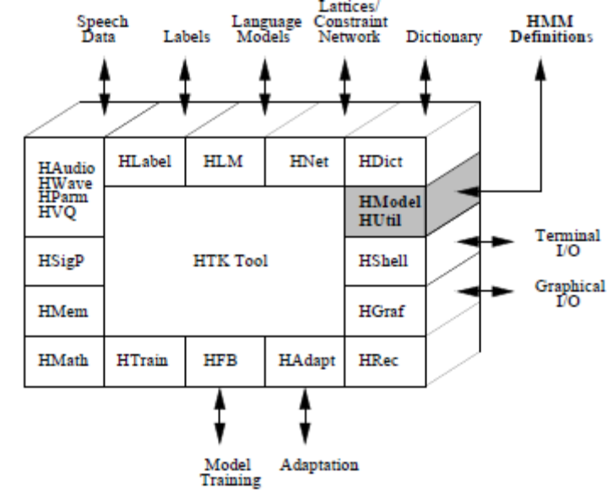
HTK的主要功能是对HMM集合进行操作，对HMM的定义必须指定模型拓扑、转移参数和输出分布参数。HMM观察向量可以被分割为多个独立的数据流，每个数据流拥有一个权重。一个HMM还可以有一些辅助信息，比如持续长度参数。HTK支持连续概率密度和离散概率分布。HTK还提供了一种通用的绑定机制，允许参数在模型内部或者模型之间进行共享。
为了在一个框架内处理如此丰富类型的HMM，HTK使用一种规范的语言来定义HMM，对这种语言的解释有库模块HModel处理，它对HMM的内部表达和外部表达进行转换处理。另外，它还提供基本的概率函数计算。另一个模块HUtil提供了一些附加功能，对已经加载到内存中的HMM进行处理。
本章的目的是对HMM描述语言进行较深入的介绍，开始会介绍如何写一个独立的HMM定义，然后讲解如何使用HMM定义中的宏，以及定义一个完整的HMM集合的机制。然后描述了不同风格的HMM以及二进制文件的使用。最后，给出了HMM定义语言的正式描述。
如我们所见，定义大规模的HMM系统将会相当复杂，然而实际中HMM系统是递增地构件的，通常起点是一个单独的HMM定义，然后通过各种HTK工具它会被反复的克隆、校正（特别是HERest和HELed）。因此，实际上HTK用户很少需要直接生成复杂的HMM定义文件。

7.1 HMM参数
一个HMM包含许多状态，每个状态j有一个关联的观察概率分布bj（ot），决定了在时间t生成观察向量ot的概率。每一对状态i和j有一个关联的转移概率aij，在HTK中入口状态1和出口状态N都是没有观察向量输出的。
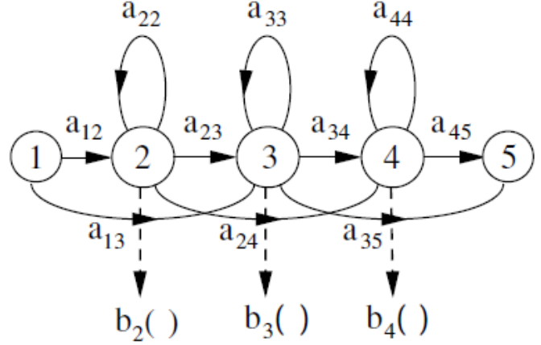
图7.1 简单的左-右HMM
图7.1描述了一个具有5个状态的简单的左-右HMM，其中三个状态有观察向量输出，并都具有一个观察向量分布。这个模型的转移概率矩阵有五行五列，每一行的和都是1，但最后一行的和为0，因为最后一行表示出口状态，是所有状态的终结。
HTK主要用于描述具有连续密度的HMM，其中每个输出概率分布都是一个多元正态分布，在这里状态j输出观察向量ot的概率密度函数bj(ot)是
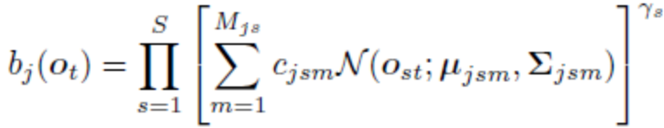
其中Mjs是状态j中数据流s的混合分量[1]的数目，cjsm是第m个分量的权重 ，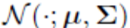是多元高斯分布，均值向量为u，协方差矩阵是公式为
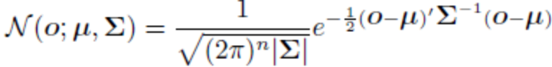
注：混合分量并不是数据流中随机变量的数目，而是指由多个高斯分布叠加而成。
其中n是观察向量o的维度。指数是数据流s的权重，默认值为1，若修改这个权重则可以突出特定的数据流，但是没有HTK工具可以直接修改这个值。
HTK也支持离散概率分布，概率密度函数为
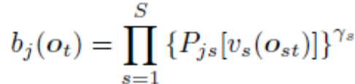
其中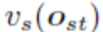是对于输出向量ost，数据流s的向量量化，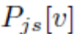是在状态j中数据流s中输出符号v的概率。
除上面的模型参数之外，所有的模型和状态可以有一个关联的持续度参数向量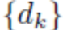（但当前还没有HTK工具可以对它进行操作和使用）。另外，在模型中还需要指定观察向量的类型，观察向量中每个数据流的宽度。因此，用于定义一个完整的HMM所需的信息共有以下这些：
- 观察向量的类型
- 每个数据流的宽度
- 可选的模型持续度参数
- 状态的数目（如何确定？）
- 对于每个状态和每个数据流有
——混合分量权重或者离散概率
——如果是连续密度，则需要均值向量和协方差
——可选的流权重向量
——可选的持续度参数向量
- 转移概率矩阵
下一节将描述它们是如何定义的。

7.2 基本HMM定义
一些HTK工具需要有一个HMM定义，例如孤立模型重估工具HRest使用方式为
HRest hmmdef s1 s2 s3 ....
这样在文件hmmdef中定义的HMM作为HRest的输入，并使用s1 s2 s3三个训练样本进行训练。
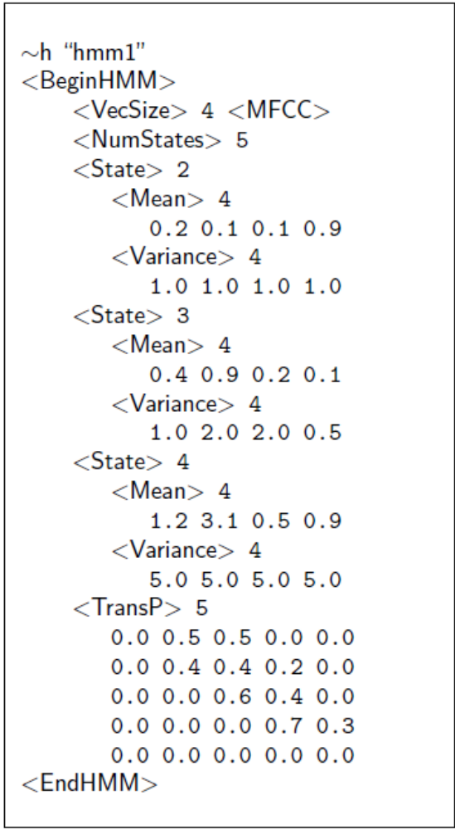
图7.2 简单的左右HMM定义
HMM定义文件有一组符号的序列组成，这些符号表示一种简单的定义语言的各种元素。这些符号主要是在尖括号中的关键字，以及整数或浮点数组成。完整的HMM定义语言将在7.10节有正式的描述。现在该语言的主要特征将通过一些实例进行描述。
图7.2是图7.1中的简单的左右HMM模型的定义，它是一个连续概率密度的HMM，拥有5个状态，其中3个状态具有观察输出。文件中的第一个符号~h表示后面的字符串是一个类型为h的宏的名称，这个宏表示一个HMM定义。这样，这个定义描述了一个名为hmm1的HMM定义。注意HMM名称必须由字母和数字组成，并且不能全为数字。HMM定义在符号<BeginHMM>和<EndHMM>中间。
HMM定义的第一行指定了HMM的全局特征，在由许多HMM组成的任意系统中，这些特征对于所有HMM都是一样的。在这个实例中，全局特征定义说明观察向量有4个元素（<VecSize> 4），并且是MFCC系数（<MFCC>）。
第二行指定了HMM的状态数目，然后下面是每种具有观察输出的状态j的定义，每个状态都有一个以关键字<Mean>开始的均值向量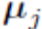，以及一个由关键字<Variance>开始的对角方差向量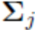[1]。HMM的定义以转移概率矩阵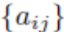的定义结束，该矩阵的关键字是<TransP>。
注[1]：n维随机向量如果都是不相关的，即Cov(xi,xj)=0，(i不等于j)，那么该随机向量的协方差矩阵是一个除对角线外所有值都为0的对称矩阵。对角线向量就是各变量xi的方差。
注意每个向量或矩阵的维度是显式指定的，这个维度值必须和观察向量的宽度一致（输出概率分布），或者与状态的数目一致（转移矩阵）。虽然在这个例子中可以推断出维度的数值，但HTK要求必须明确指定维度数值，因为在后面将会看到，维度可以从HMM定义文件中分离出来以宏的形式存在别处。
Hmm1的定义使用了许多默认值，特别是没有指定输入数据的数据流的数目，以及每个输出分布的混合元素的数目。因此对于这两个值，都有一个缺省值1[1]。
注：混合分量的数目为1，表示只有一个高斯分布。
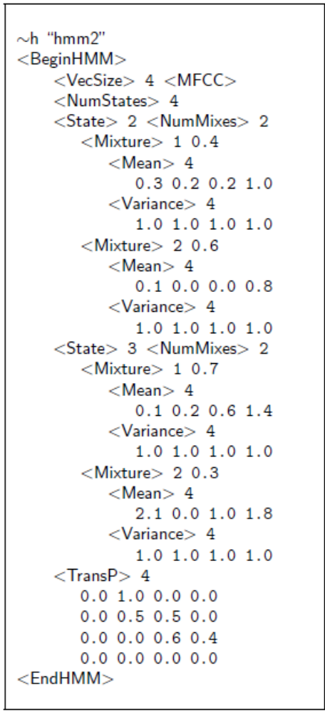
图7.3 简单混合高斯HMM
图7.3中的HMM定义，每个状态有2个混合高斯分量，混合分量的数目使用关键字<NumMixes>表示，每个混合分量使用关键字<Mixture>作为前缀，后面跟有该分量的编号，以及该分量的权重。注意每个状态的混合分量的个数不必是相同的。
状态定义以及状态内的混合分量可以以任意的顺序列出，当加载一个HMM文件时，会检查是否所有需要的组件都已经定义，另外还会检查所有混合分量的权重之和是否为1，以及转移矩阵的每一行的和是否为1。如果需要加载HMM非常迅速，那么可以通过设置配置参数CHKHMMDEFS为false来禁止这些一致性检查。
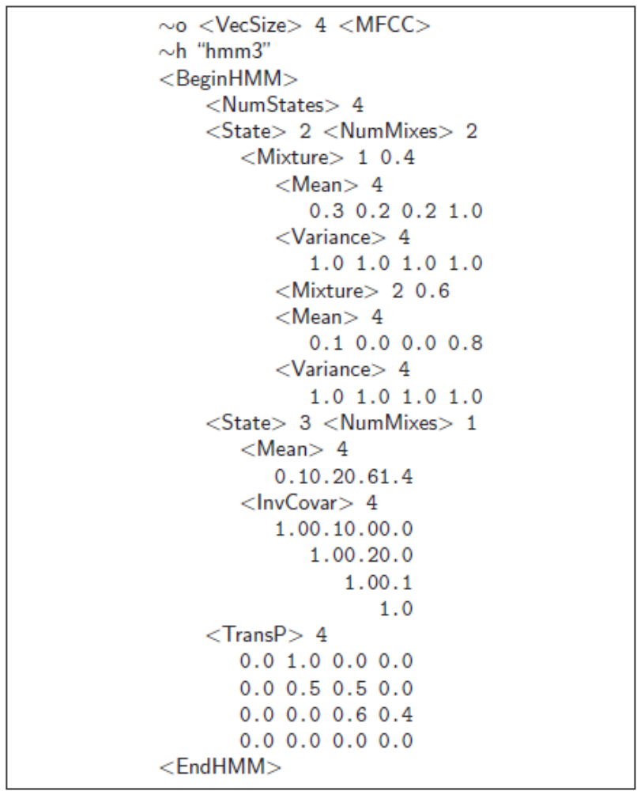
图7.4 拥有全阶协方差矩阵的HMM定义
除了使用对角方差向量之外，一个高斯分布还可以有一个全阶的协方差矩阵。可以参见图7.4中的实例定义hmm3。由于协方差矩阵式对称的，因此使用上三角矩阵保存，即每一行都从对角线元素开始。并且，协方差矩阵使用它们的逆阵形式保存[2]，即HMM定义中包含的是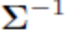而不是。为了表明这一点，使用关键字<InvConvar>来标志一个全阶协方差矩阵。
注：协方差矩阵实际以下三角矩阵的形式保存。
注意只有第二个状态又有协方差矩阵，第一个状态是两个对角方差向量的混合高斯分布。这又一次证明了HMM定义的灵活性，如果需要每个高斯分布的结构都可以单独定义。
另外一种表示协方差矩阵的方法，是使用协方差矩阵的逆阵的Choleski分解L，即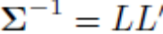，这也是使用上三角矩阵的形式保存的，实际上保存的是L’。这种方式使用关键字<LLTCovar>表示，以和以<InvCovar>表示的逆阵区别。
Hmm3的定义中还使用了宏定义~o，这个宏是用于表示全局选项的另一种方法，事实上这也是HTK工具生成一个HMM定义时使用的表示方法。使用它的目的是可以在所有其他HMM参数之前指定全局参数，后面会看到，在使用很多类型的宏定义时，这非常有用。
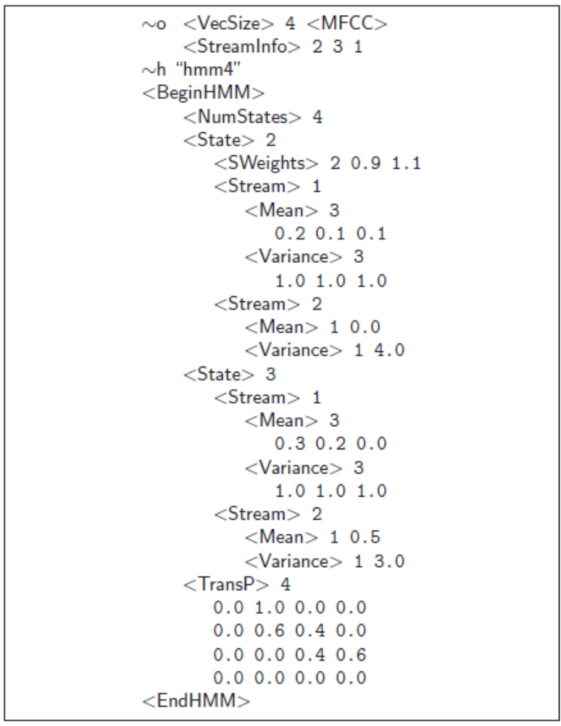
图7.5 有两个数据流的HMM
在前面曾说过，一个观察向量可以分解为多个静态独立的数据流，这和5.13节描述的输入语音向量的分解对应。在HMM定义中，如果要表达多个数据流，必须在全局参数中指定数据流的数目，以及每个数据流的宽度。这使用宏定义<StreamInfo>表示，后面跟有数据流的数目，以及表示每个数据流宽度的数字。所有数据流的宽度之和，必须和<VecSize>中定义的观察向量的维度相同。
图7.5中定义的hmm4是一个有2个数据流的HMM，第一个数据流有3个元素，第2个数据流只有1个元素，这使用全局参数定义<StreamInfo> 2 3 1表明。每个状态的输出分布包括所有数据流的均值和方差定义。
每个状态的输出分布被分为2个流，使用<Stream>关键字定义，后面跟有该数据流的编号。注意每个独立的数据流可以有不同的权重，在hmm4中的状态2中，关键字<SWeights>后面的数字表示第一个数据流的权重为0.9，第二个数据流的权重为1.1。状态3没有数据流权重向量，因此每个数据流使用默认的权重1。
注1：数据流的权重用于相乘而不是相加，因此不需要所有数据流权重之和为1。参见输出分布公式。
注2：hmm4中数据流2的数据元素数目为1，在<Stream> 2的均值和方差定义中，后面的两个数字，其中1表示元素数目为1，后面的浮点数才是均值和方差的值。两个数字写在了一行。
没有HTK工具可以用来估算最优的数据流权重，它们必须手工指定，或者通过其它外部方式获取。然而一旦设置了数据流权重，它们将用于公式7.1和7.3中的输出分布计算，进而影响到训练和识别。

7.3 宏定义
至此已经描述了基本的HMM定义，所有模型所需的数据都在关键字<BeginHMM>和<EndHMM>中直接定义。除这种方法之外，HTK还支持另外一种定义方式，可以把HMM定义的内容写成一个独立的部分，分别保存在几个独立的文件中，在需要这些内容的地方，可以使用名称来引用它们。这种定义叫做宏。
上面已经介绍了HMM定义宏~h和全局参数定义宏~o。事实上这两个宏都是相当特殊的例子，因为它们从不被其它地方引用，全局参数宏~o确实很特殊，它是全局的，唯一的，并且没有名称。作为使用宏定义的示例，可以参见图7.3中定义的hmm2，其中的方差向量都是相同的，如果这是确定的，那么这个方差向量就可以使用图7.6中的宏定义表示。
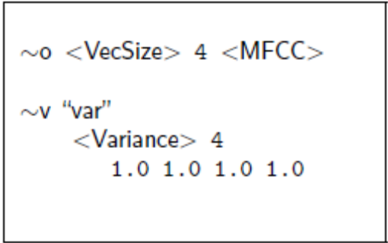
图7.6 简单的宏定义
一个宏定义包括一个宏类型标志符，后面跟有一个用户定义的宏名称，再后面是该宏定义的内容。在本例中类型标志符是~v，名称是“var”。注意在这个宏定义之前有一个全局参数定义宏。HTK在处理任何其它定义之前，必须了解这些内容，因此在HTK工具的命令行上指定的第一个宏定义文件必须包含全局参数宏定义。虽然全局定义宏不必在每一个定义文件的头部出现，但是这么做并没有坏处。
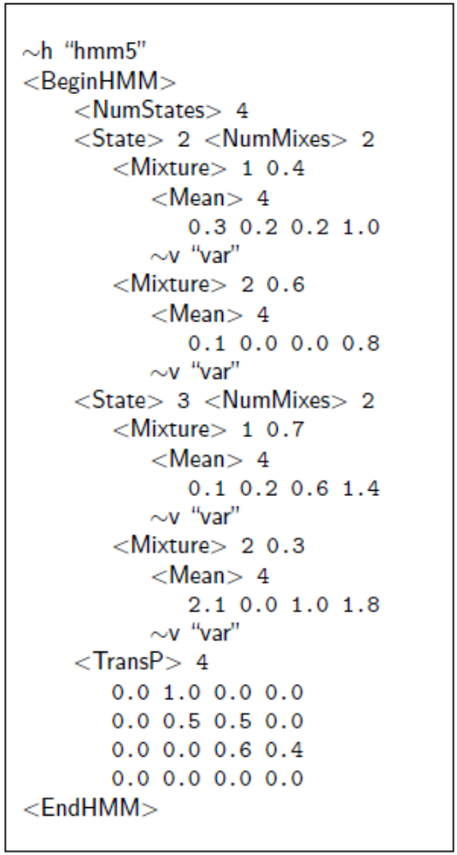
图7.7 使用宏的HMM定义
一旦定义好宏之后，便可以通过它的名称引用，只需要在需要宏内容的地方写上宏类型标志符以及宏定义名称即可。这样，图7.7定义了名为hmm5的HMM，使用了方差宏定义var，但内容和hmm2是完全相同的。
Hmm5的定义中，将宏定义var替换成它的内容，这样hmm5的定义将和hmm2的相同。事实上如果将hmm5和hmm2都作为识别器的输入，产生的效果将是类似的。然而，在后面将会看到，hmm2和hmm5的定义有两个不同之处。
首先，如果对hmm2进行参数重估训练，那么各状态的方差向量的值将变的各不相同，具有差异。然而如果对hmm5进行参数重估，它的方差向量实际上被宏定义var绑定了，在训练之后所有状态的方差向量将维持相同。因此，使用宏定义，实际上是一种参数绑定的机制，将强制所有引用该宏定义的地方共享这个宏定义的值。
其次，当作为识别工具的输入时，基于具有参数绑定的HMM的识别的计算量将会相对减少。在HMM的高层结构，例如整个状态，进行绑定时，这种运算量减少的效果尤为显著。
有许多不同的宏类型，有些具有特殊含义，而下面这些宏类型对应了HMM参数体系中不同层次的绑定点：
宏类型 | 说明
~s | 共享状态分布
~m | 共享高斯混合分量
~u | 共享均值向量
~v | 共享对角方差向量
~i | 共享协方差逆阵
~c | 共享Choleski L’矩阵
~x | 共享任意转移矩阵[4]
~t | 共享转移矩阵
~d | 共享持续度参数
~w | 共享流权重向量
图7.8显示了在一个连续概率密度的HMM中，潜在的参数绑定点，在这个图中，每个实心黑色圆圈表示一个潜在的参数绑定点，相关的宏定义在它旁边标出。
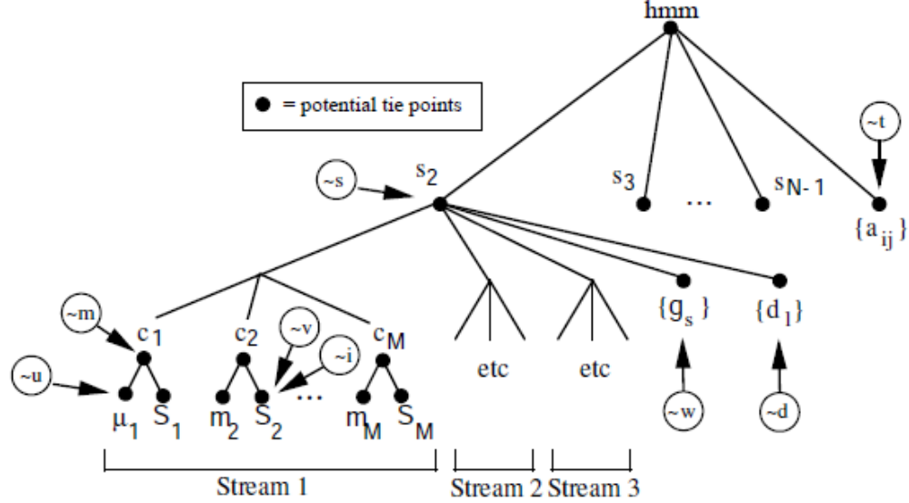
图7.8 HMM参数体系和潜在绑定点
离散概率分布的绑定点和连续概率密度模型是相同的，只是宏定义~m，~v，~c，~i和~u是不相关的的，因此不会使用。
下面这些宏定义是具有特殊含义的。
~l | 逻辑HMM | ~h | 物理HMM
~o | 全局参数值 | ~p | 绑定混合分量
~r | 回归类树 | ~j | 线形变换
逻辑HMM和物理HMM的区别将在下一节介绍，全局参数宏定义已经介绍过了，~p宏用于HMM编辑器HHEd构建绑定的混合系统（参见7.5节）。~l和~p宏是比较特殊的，它们被隐式创建，用于表达特定类型的参数共享，它们从不在HMM定义中显式出现。

7.4 HMM集合
上一节描述了如何定义一个HMM，然而许多HTK工具需要一个完整的HMM定义的集合，而不仅仅是一个HMM定义。这种情况下，可以将所有属于这个集合的HMM在一个文件中列出，而不需要在命令行一个个输入。例如，HERest一种典型的调用方式是
HERest ... -H mf1 -H mf2 ... hlist
其中每个-H参数指定一个宏定义文件，文件hlist中包含了一系列HMM定义的名称，每行一个。比如它可能包含有
Ha
Hb
Hc
在这种示例种，宏定义文件一般包含了HMM模型ha，hb和hc的定义，以及其它需要的低级宏定义。
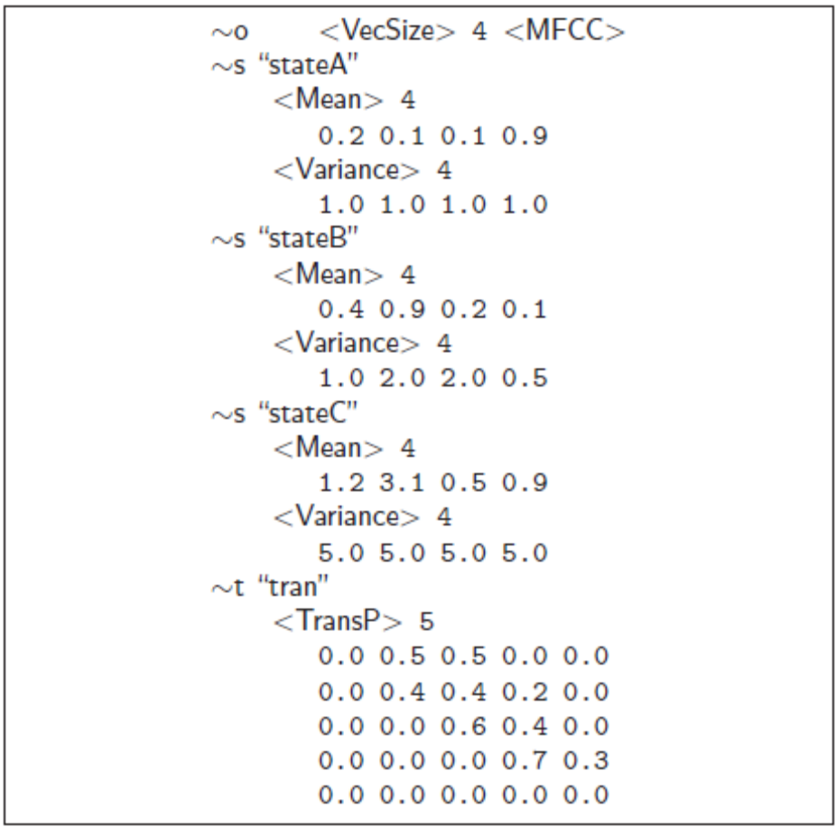
图7.9 文件mf1：共享的状态和转移矩阵宏定义
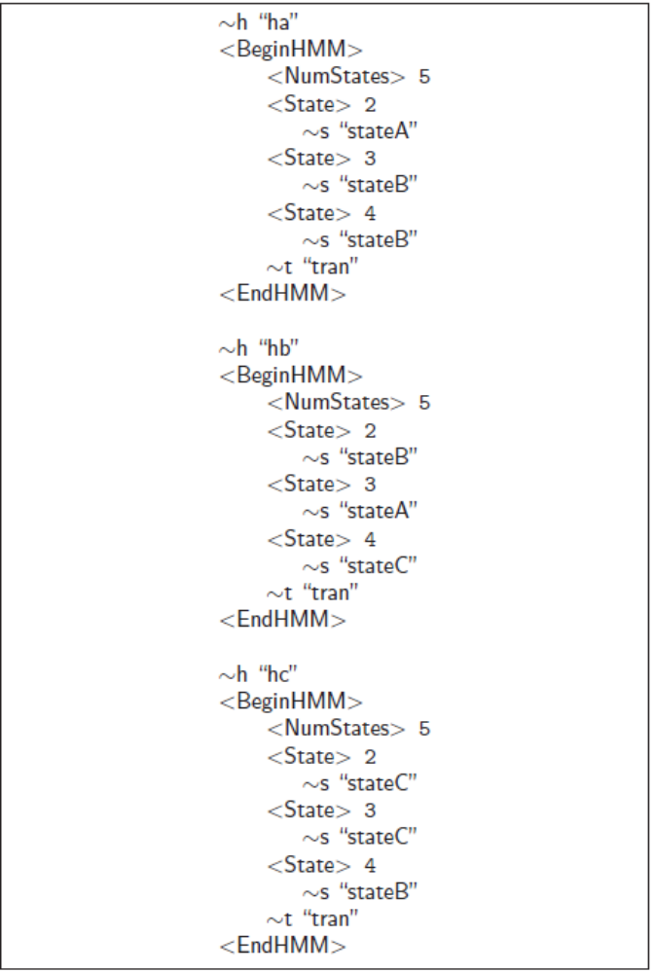
图7.10 简单的状态绑定的系统
作为示意，图7.9和7.10给出了宏定义文件mf1和mf2有可能包含的内容。Mf1包含了三个状态的以及一个转移矩阵的定义，mf2包含了三个HMM的定义。这里每个HMM共享了三个状态定义，并拥有公用的转移矩阵。这种HMM集合称为状态绑定的系统。
命令上输入的宏定义文件的顺序，以及文件内宏定义的顺序，要确保一个宏在引用之前必须已经被定义。因此，宏定义文件一般以如下方式组织，首先定义最底层的绑定内容，然后定义状态和转移矩阵等中间层的共享定义内容，实际的HMM定义在最后定义。
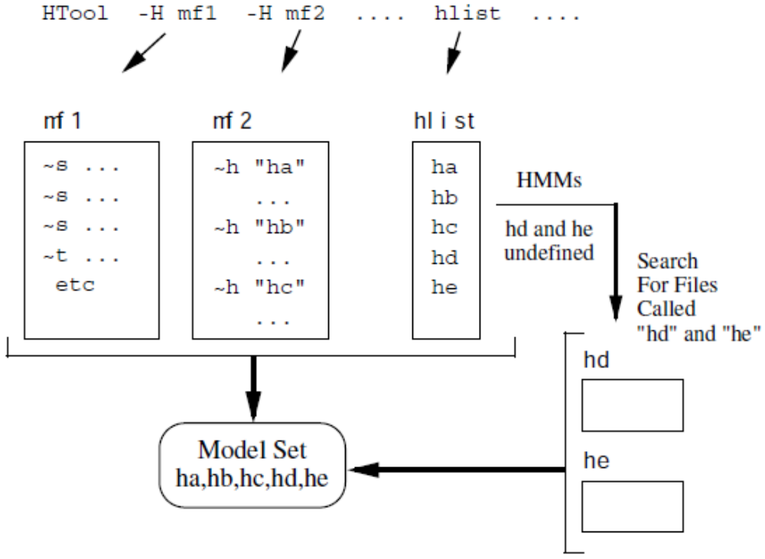
图7.11 定义一个HMM集合
当HMM列表中的HMM名称没有对应的宏定义时，那么HTK工具会试图寻找一个具有该名称的文件，这个文件应该包含了这个单独的HMM定义。HTK加载HMM集合的通用机制如图7.11所示，在这里，hlist中列出了5个HMM名称，但只有三个在宏定义文件中的有定义，因此，另外两个定义将会在名为hd和he的文件中寻找。
当有许多HMM需要从一个个单独的定义文件中加载时，通常将它们保存在一个特定的目录。许多HTK工具允许在命令行指定这个HMM目录，比如
HERest -d hdir ... hlist ....
文件hlist中的HMM将会在子目录hdir中寻找。
载入HMM集合之后，HModel会将它标记为下列种类之一（称为HSKind）。
- PLAIN
- SHARED
- TIED
- DISCRETE
任何包含离散概率分布的HMM集合都归类于DISCRETEHS（见7.6节）。如果所有的混合分量都是绑定的，那么该集合属于TIEDHS（见7.5节）。如果它包含共享状态（~s）或者共享高斯分布参数（~m），那么它是SHAREDHS。除此之外，都是PLAINHS。一个HMM集合所属的类别，可以让HTK工具对它进行一些优化。作为一种检查，可以使用配值参数HMMSETKIND来设置HMM集合的类型。但只限于调试目的，可以将SHAREDHS重新归类为PLAINHS。
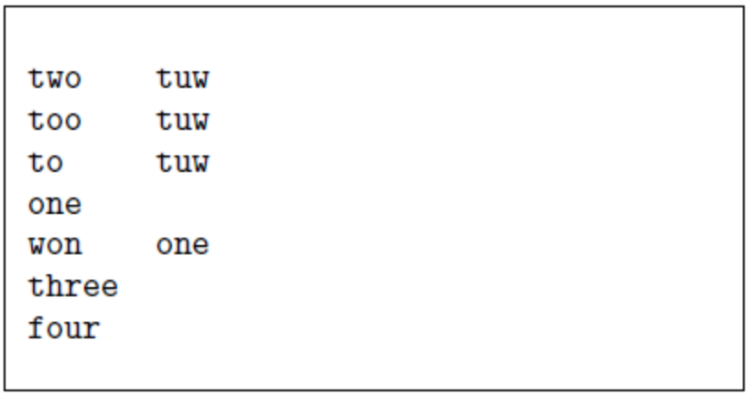
图7.12 具有绑定的HMM列表
如图7.8中所示的HMM绑定点，除HMM的各种参数之外，HMM本身也可以绑定。然而在HMM这一层进行的绑定是通过另一种方式进行的。至今为止，HMM列表文件仅仅是包含HMM名称的列表，事实上每个HMM都有两个名称，一个逻辑名称和一个物理名称。逻辑名称反映了模型的角色，而物理名称描述如何在硬盘上找到这个模型。默认情况下它们是相同的。而HMM层的绑定，正是通过让几个逻辑上有区别的HMM共享同一个物理定义实现的。可以在HMM列表文件中，显式指定的HMM逻辑名称之后，指定对应的物理名称。
例如图7.12中的HMM列表，逻辑HMM定义two，too和to是绑定的，它们共享物理HMM定义tuw。HMM定义one和won也是绑定的，只是won使用了one的定义。然而这两种方式并没有什么区别，这里给出两种HMM绑定示例，仅仅为了强调逻辑HMM和物理HMM可以使用相同或者不同的名称，看怎样方便。最后，本例中的模型three和four是没有绑定的。
这种机制是通过为HMM列表文件中的每一个HMM，内部创建一个~l宏定义实现的。如果在列表中显式指定了物理HMM，那么这个逻辑HMM将会链接到这个物理HMM宏定义，否则将会创建一个和~l同名的~h宏定义（即认为这个名称就是一个物理HMM）。注意这是“使用前定义”规则的一个实例。如果遇到了一个未定义的~h，那么将会为它创建一个空白的占位符，并且如上面所述，HModel将会试图去找到一个具有该名称的文件。
最后需要注意的是，在HTK的早期版本中并没有宏定义的功能。然而HMM定义可以在一个单独的MMF（master macro file）文件中列出，每个HMM定义以它的名称开头（双引号中的字符串）。MMF的第一行包含字符串#!MMF!#。在HTK3.4中，使用MMF已经被使用~h宏定义取代了，然而为了兼容性，HTK工具依然可以处理以前的MMF格式文件。

7.5 高斯分量绑定系统（绑定混合系统）
绑定混合系统，是指一个系统中的所有高斯分量都存储在一个共享池中，并且该系统的所有状态的输出分布都共享该池中的高斯分量。图7.13显示了具有单个数据流的绑定混合系统。
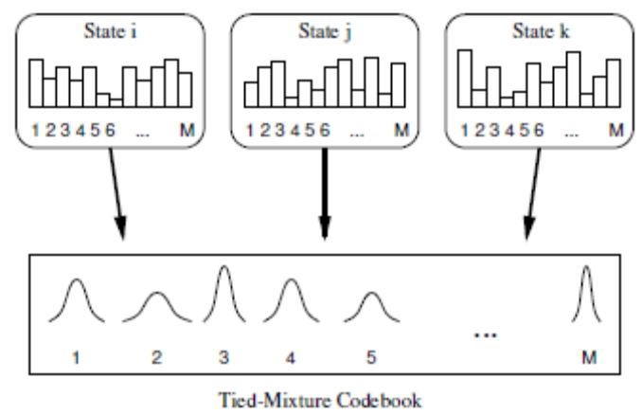
图7.13 绑定混合系统
每个状态输出分布由M个不同权重的混合分量定义，所有的状态共享相同的混合分量，因此状态之间的差异就封装在这些不同的权重分布中了。所选择的池中的高斯分量集合应该可以充分代表特征向量的声学空间。为了使M个混合分量易于管理，一般在绑定混合系统中使用多个数据流，比如静态参数在一个数据流中，而一阶参数在另一个数据流中。这样每个数据流可以有不同的高斯分量池，常称之为码表。
更正式的表达方式是，对于S个独立的数据流，状态j的输出分布定义为
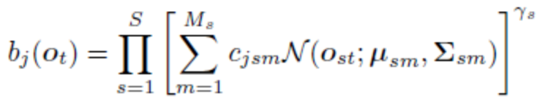 （7.4）
其中的符号和公式7.1中相同。然而其中的高斯分量参数，以及每个数据流的高斯分量的数目是状态独立的。
绑定混合系统缺少完整的连续概率系统的精确性。但由于高斯分量的总数目必须对每个输入的帧单独估算，独立于活动的HMM状态的数目，并且一般要小于状态数目，因此绑定混合系统可以更有效地实现。
一个绑定混合系统中，使用~m宏定义共享的高斯分量池，后面跟有一个名称“xxx1”，“xxx2”，……，“xxxM”，其中名称“xxx”是任意的。每个HMM状态的定义中，使用名称“xxx”后跟一系列高斯分量权重值定义。如果有多个数据流的话，同样如此定义每个数据流，每个数据流使用上面所述的<Stream>关键字定义。
下面的示例中，图7.14是一个绑定混合系统的具有5个高斯分量的码表。图7.17是一个典型的绑定混合系统，使用了这个码表中定义的高斯分量池。可见，混合分量的权重是一个实数数组。
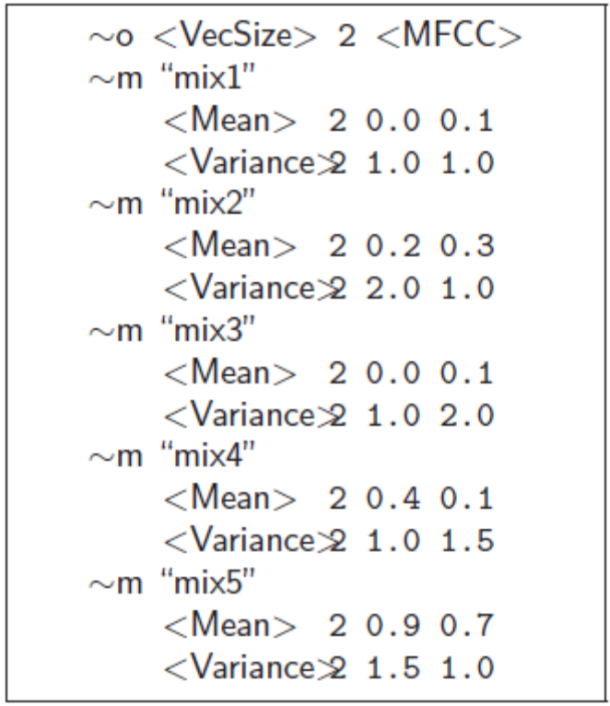
图7.14 绑定混合系统的码表
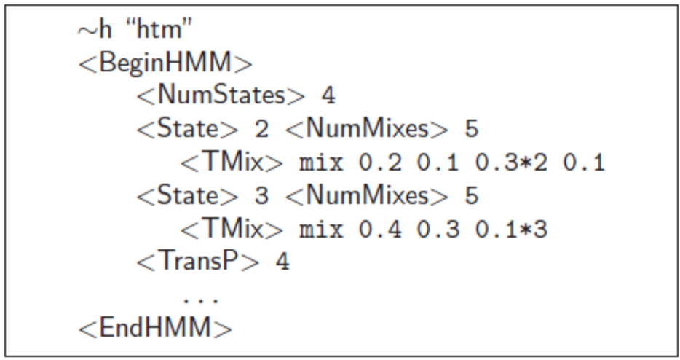
图7.15 使用重复计数的HMM
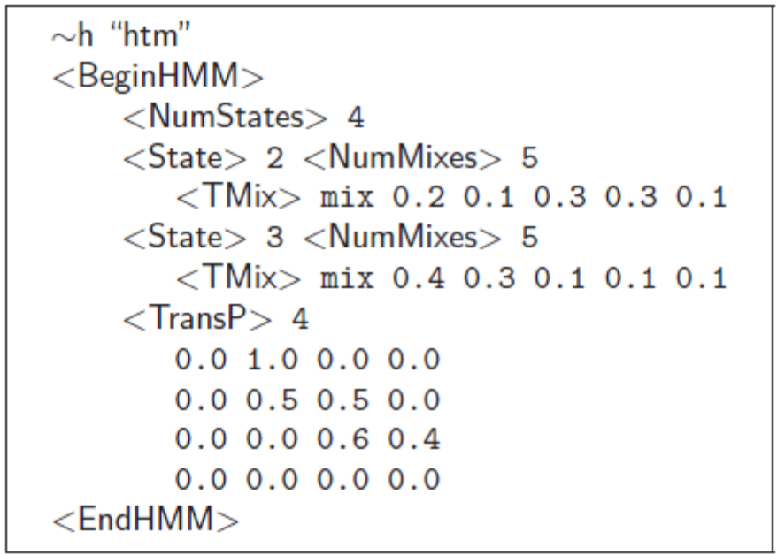
图7.17 绑定混合HMM
每个混合绑定系统中的高斯分量码表，一般有2-3百个分量定义。因此在每个状态中的混合权重的定义一般非常长，并且有重复的数值，特别是初始的起点值。为了更有效的编码，多个连续的相同数值可以使用乘法符号表示。例如图7.15中的HMM定义，和图7.17中是相同的，但是使用了重复计数。当HTK输出一个绑定混合系统时，只要有可能都会使用重复计数的方式。

7.6 离散概率HMM
略

7.7 输入线形变换
略

7.8 Tee模型
一般而言，从无输出的入口状态到无输出的出口状态的转移概率是0，以保证HMM至少与一个观察向量是对齐的（即不能从入口直接转移到出口，而不经过中间状态）。具有非零的入口到出口的转移概率的模型，称为Tee模型。
Tee模型对于渐进效果是有用的，比如短暂的静音，突发噪音等，尤其用于单词的连接处。
虽然大多数HTK工具都支持Tee模型，但Tee模型和只用于孤立模型的工具HInit和HRest是不兼容的。当它们载入一个Tee模型后，模型的入口到出口的转移概率被重置为0，转移概率矩阵的第一行被规范化。

7.9 二进制存储格式
略

7.10 HMM定义语言
略

第八章 HMM参数估计

8.1 训练策略

8.2 使用HInit进行初始化

8.3 使用HCompV平滑开始

8.4 使用HRest进行独立单元参数重估

8.5 使用HERest进行嵌入式训练

8.6 单遍重新训练

8.7 双模型重估

8.8 参数重估公式
为参考方便，本节列出了HTK工具中进行参数估算时用到的公式。所有的公式都是标准的，只是由于使用了不可观察的状态，以及多数据流，导致了一些特例，这些特殊情况没有都在此文档中描述。
本节中使用了下列符号
- N 状态数目 number of states
- S 数据流数目 number of streams
- M_{s} 数据流S的高斯分量数目 number of mixture components in stream s
- T 观察向量数目 number of observations
- Q 嵌入式训练序列中模型数目
number of models in an embedded training sequence
- N_{q} 第q个模型的状态数目
number of states in the q’th model in a training sequence
- O 观察向量序列 a sequence of observations
- O_{t} 时间t处的观察向量 the observation at time t, 1<= t<=T
- o_{st} 时间t处，数据流s的观察向量
the observation vector for stream s at time t
- a_{ij} 从状态i到状态j的转移概率 the probability of a transition from state i to j
- c_{jsm} 状态j中数据流s的高斯分量m的权重
weight of mixture component m in state j stream s
- μ_{jsm} 状态j中数据流s的高斯分量m的均值向量
vector of means for the mixture component m of state j stream s
- ∑_{jsm} 状态j中数据流s的高斯分量m的协方差矩阵
covariance matrix for the mixture component m of state j stream s
- λ 定义一个HMM的所有参数的集合
the set of all parameters defining a HMM

8.8.1 Viterbi训练（HInit）
在这种形式的训练中，使用一个观察向量的集合，通过迭代地计算Viterbi对齐，来估算单个HMM模型的参数。当初始化一个新的HMM的参数时，在第一次迭代时，Viterbi对齐算法被一种均匀分段算法代替，即每个观察向量都被均等地分为N段。（用于N种状态）
除一个新模型的第一次迭代之外，后续的过程中，每个观察向量序列O都通过一种状态对齐的过程进行分段，这个状态对齐的过程是通过最大化操作完成的
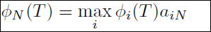
其中，1<i<N，
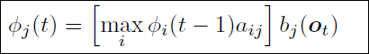
初始条件为
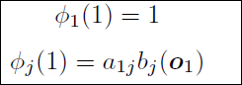
如果表示在执行上面得最大化过程中，从状态i转移到状态j的总的次数，那么转移概率则可以从相对频率计算出来
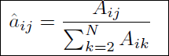
注：分母表示从状态i转移到其它所有概率的次数之和，也就是说从状态i转移出去的总次数，分子表示从状态i转移到状态j的总次数。
使得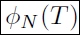最大化的状态的序列，表示了一个训练数据观察向量序列和该状态序列的对齐，即每个观察向量都可和一个特定的状态对应起来，可用于且仅用于该状态的HMM参数估算。
在每个状态中，还有一次将每个观察向量和状态内部的高斯分量进一步对齐。工具HInit为此提供了两种机制：对于每个状态，每个数据流
- 使用聚类算法，将每个观察向量分配到聚类中的一个；或者
- 将每个观察向量，分配给具有最大概率的高斯分量；
每一种方法种，每个观察向量都会和唯一的高斯分量关联起来。这种关联方式可以使用函数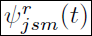表达，该函数的取值是0、1两个值，如果观察向量和和状态j的数据流s中的高斯分量m关联，取值为1，否则为0。
有了这种关联概率的表达，就可以通过简单的平均算法来求得均值和方差
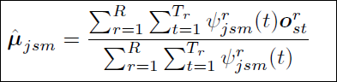
注：使用了所有的观察向量序列，其中每个观察向量序列中的每个观察向量被分为多个数据流观察向量，该向量对状态j的数据流s的高斯分量m的概率贡献是。
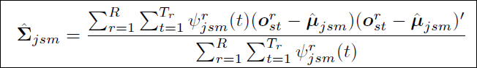
最后，高斯分量的权重基于分配到每个分量的观察向量的数目求得
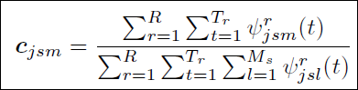

8.8.2 前向/后向概率

8.8.3 单模型重估（HRest）

8.8.4 嵌入式模型重估（HERest）

8.8.1 半绑定的变换估算（HERest）

第九章 HMM自适应
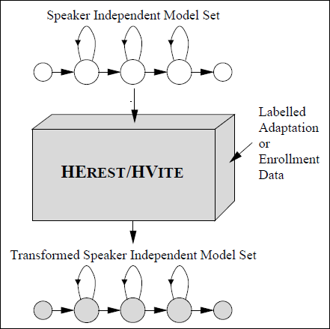
说话者自适应技术可以以多种不同的形式使用，如果自适应训练数据对应的文本是已知的，那么称为托管自适应；否则如果训练数据的文本时未知的，则称为非托管自适应。如果所有的训练数据都可以一次性获得，例如从和说话者的对话中获取，那么称为静态自适应；如果训练数据不能一次获取，需要多次进行自适应训练，则称为增量自适应。
HTK提供了两种工具，来自适应连续概率密度的HMM。HERest执行离线的托管自适应，它使用不同形式的线性变换和（或）最大A-posteriori（MAP）算法。HVite执行非托管自适应，它只使用线性变换，这时HVite不只进行识别，同时也在处理待识别数据时进行自使用训练。现在，线性变换算法可以用于静态和增量两种方式的自适应训练，而MAP仅仅支持静态的自适应训练。
注：这样看来，应使用HERest执行基于线性变换的，托管的，增量的自适应训练。
本章描述使用HERest进行托管自适应训练的方法。第一节介绍线性变换和MAP算法的知识；随后介绍如何使用HERest进行简单或复杂系统的自适应训练；最后一节是HTK自适应工具所使用的公式的汇总。使用HVite进行非托管自适应训练的方式在RM Demo中描述。

9.1 使用线性变换的模型自适应

9.1.1 线性变换
本节简单讨论可以使用的变换的形式，注意这种形式的自适应仅仅可用于对角方差的连续概率密度HMM。
所有的变换矩阵，都是通过使用期望最大化（Expectation Maximisation）技术来求解一个最大化问题得到的。使用EM技术，来求解一个标准的辅助函数的最大化。
期望最大化
EM算法在统计学中用于找到概率模型中的参数的最大似然估计，模型依赖于不可观察的潜在变量。EM是一种迭代算法，分两个步骤进行。首先是一个期望（E）步骤，计算出潜在变量的概率分布的当前估计的log似然度的期望值；然后是一个最大化（M）步骤，计算出可以使log似然度的期望值最大化的参数。这些参数就可以用于在下一个E步骤中确定潜在变量的概率分布。

最大似然线性回归（MLLR）
最大似然线性回归或MLLR，计算出一组transformation，可以降低一个初始模型集合和自适应数据的不匹配度。更准确地说，MLLR是一种模型自适应技术，它可以估算出一个高斯混合HMM系统中均值和协方差参数的一组线性变换(linear transformation)。而这些变换的作用，是可以修正初始系统中的均值和协方差，以使得HMM中的每个状态生成自适应数据的可能性更大。

均值MLLR（MLLRMEAN）
使用线性变换矩阵对均值向量进行自适应计算的公式为
其中W是n * (n+1)的变换矩阵，n是数据的维度。是扩展的均值向量
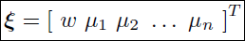
w表示偏移量，在HTK中它的值固定为1。因此变换矩阵W可以分解为
其中A表示n*n的变换矩阵，而b表示偏移向量。在代码中这种形式的线性变换叫做MLLRMEAN。

方差MLLR（MLLRVAR或MLLRCOV）
对于方差，有两种标准形式的线性自适应，第一种是
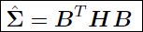
其中H是要估算的线性变换，B是的乔斯基因子（下式中的C）的逆矩阵，因此
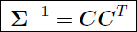
并且
如果变换矩阵H是全阶的，那么这种形式的变换可以得到一个有效的全阶协方差矩阵，而这让似然度运算非常低效。这种形式的变换仅仅对对角协方差有效，并且需要先估算一个MLLR变换，这个MLLR变化作为估算H的父变换。代码中这种变换叫MLLRVAR。
还有一种效率更高的方差变换，这种协防差变换的形式是
其中H是n*n的协方差变换矩阵。代码中这种变换叫做MLLRCOV，它可以作为均值和特征值的变换来有效地实现。
其中
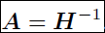
这种形式可以有效地估算和应用全阶的变换矩阵，MLLRCOV变换常常使用MLLRMEAN变换作为它的父变换来得到。

条件约束的MLLR
条件约束的MLLR或者CMLLR，计算出一组transformation，可以降低一个初始模型集合和自适应数据的不匹配度。更准确地说，MLLR是一种特征自适应技术，它可以估算出特征的一组线性变换(linear transformation)。而这些变换的作用，是可以修正初始系统中的特征向量，以使得HMM中的每个状态生成自适应数据的可能性更大。
注意由于计算上的原因，CMLLR在HTK中只用于对角协方差的连续概率HMM系统。
均值的变换形式为
其中W是n * (n+1)的变换矩阵，n是数据的维度。是扩展的观察向量
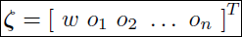
w表示偏移量，在HTK中它的值固定为1。因此变换矩阵W可以分解为
其中A表示n*n的变换矩阵，而b表示偏移向量。在代码中这种形式的线性变换叫做CMLLRMEAN。
由于可能使用过多个CMLLR，因此在似然度计算式包括Jacobian很重要。
这是代码中的实现方式。

9.1.2 输入/输出/父变换
在HTK工具中，有三种类型的线性变换。
- 输入变换：输入变换用于决定前向-后向概率，hence the posteriors，为了估算模型和变换参数。通过使用一个新估算的变换来refine the posteriors，可以迭代地估算MLLR变换。
- 输出变换：输出变换是生成的变换，变换的形式通过指定合适的配置选项来指定。
- 父变换：父变换用于指定模型，或者特征，基于其上将生成模型集合或者变换。对于变换估算，这可以用来瀑布式地使用变换来矫正模型参数。对于模型估算，这支持说话者自适应训练。注意当前的实现仅仅支持使用CMLLR的自适应训练。在生成变换时，可以使用任何父变换。
不论父变换或者输入变换，其变换参数的存储方式都没有差异。对于每个变换的基础类，或者回归类，也没有限制。

9.1.3 基础类定义
进行自适应的第一个需求，是确定要共享一个变换的参数集合。这通过指定一个基础类实现，基础类定义文件的语法和HHEd命令的语法一样，然而对于基础类定义，必须指定其中的参数组件。
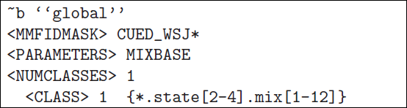
图9.1 全局基础类定义
最简单形式的变换，是对于所有参数组件，使用同一个全局变换。图9.1显示了一个使用全局变换的系统，其中的3个可观察状态，每个状态有12个高斯分量，都共享一个全局变换。
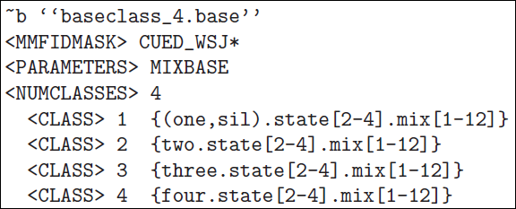
图9.2 四个基础类定义
上图中的四个基础类定义，直接确定了哪些参数组件共享一个变换。然而，一种更通用的方法，是使用回归类树。

9.1.4 回归类树
为了提高自适应过程的弹性，可以根据可获得的自适应训练数据的多少，来确定基础类的合适集合。如果只有少量过的自适应数据，那么可以使用一个全局变换，这个全局变换将作用于模型集合中的所有高斯分量。然而，如果有较多的自适应数据，则可以通过增加变换的数目来提高自适应训练的质量，每个变换将更有针对性，并仅作用于一组特定的高斯分量。例如高斯分量可以归类于音素类别：静音，元音，停止音，滑音，鼻音，摩擦音等等。自适应训练数据可以用于构建更有针对性的变换，并分别作用于这些类别的高斯分量。
相对于指定静态的高斯分量类别，一种更稳健和具有弹性的做法，是可以随着自适应训练数据的增加，动态地构建变换。MLLR使用一个回归类树，来对模型集合中的高斯分量进行分组，这样，需要估算的线性变换的集合，就可以根据可以获的的自适应训练数据的多少和类型进行选择。将一个线性变换，和一组高斯分量进行绑定，可以对那些根本没有观察向量的状态进行自适应训练，通过这种过程，所有的模型都会被自适应训练，并且当有更多可用的训练数据时，这个过程会动态地优化。
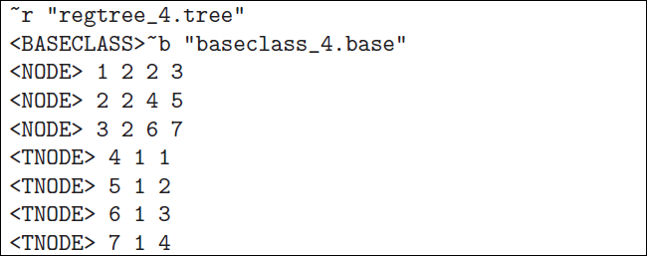
图9.3 回归类树示例
构建回归类树的目的，是将声学上类似的高斯分量进行聚类，这样相似的分量可以使用相似的线性变换。注意的是，这个回归类树，是基于初始的，说话人独立的模型集合进行构建的，因此对于任何新的说话者，它是独立的。回归类树使用一种二分法构建，使用欧氏距离进行度量，细节请参见10.7节。回归类树的叶子节点，确定了最终的高斯分量分组，每个叶子节点称为一个基础类，或回归类。一个HMM模型集合中的所有高斯分量，都属于一个特定的回归类。工具HHEd可以用于构建一个二叉回归类树，并为每个高斯分量标定其所属的回归类编号。回归类树以及高斯分量的回归类编号都可以作为MMF文件的一部分保存，也可以单独保存。详情参见10.7节。
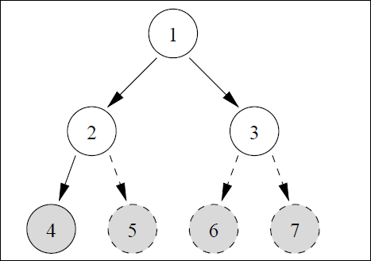
图9.1 一个二叉回归树
图9.1是一个具有4个回归类的二叉回归树，这四个回归类可分别称为，在动态的自适应过程中，将会对每个回归类进行累积计数。上图中的实线箭头和圆圈，表示有充足的自适应训练数据来为该回归类生成一个变换矩阵，而虚线箭头和圆圈表示没有足够的数据为该回归类生成一个变换矩阵。例如，上面得节点6和节点7都没有足够的训练数据，然而如果他们合并为节点3之后，就有足够的训练数据。判断训练数据是否充分的标准，在HERest的配置参数中指定，参见17.7节。
HERest使用自上而下的方法遍历回归类树，搜索的起点是根节点，然后往下遍历回归类树，仅仅对满足如下两个条件的节点生成变换矩阵：
- 有充足的训练数据，并且
- 是叶子节点（即回归类），或者中间节点，但它的子节点没有充足的训练数据。
在图9.1的示例中，将仅为回归节点2和3，4生成变换矩阵，可以称为W₂，W₃和W₄。因此如果需要对模型集合进行线性变换时，变换矩阵将会以下面的形式对每个基础类中的高斯分量起作用：
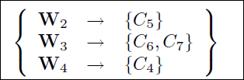
在这里，可以发现，当回归类树仅仅有一个根节点时，就会使用全局变换。这是回归类树的一种特例。
图9.3显示了一个回归类树的示例，它使用了基础类宏定义“baseclass_4.base”中的四个基础类，随后显示了一个二叉回归类树，树中有四个叶子节点。

9.1.5 线性变换格式

9.1.6 变换层次体系

9.1.7 多数据流系统

9.2使用线性变换的自适应训练

9.3使用MAP的模型自适应

9.4 线性变换估算公式

9.4.1 均值变换矩阵

9.4.2 方差变换矩阵

9.4.3 条件约束的MLLR变换矩阵

